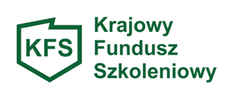
Załącznik nr 2 do Wniosku o dofinansowanie kosztów kształcenia ustawicznego z dnia …….………

Oświadczenie o wielkości otrzymanej pomocy de minimis

Oświadczam, iż ...............................................................................................................................
…………………………………………………………………………………………………………… (pełna nazwa i adres Pracodawcy, zgodna z dokumentami rejestrowymi)
NIP …………………..……………………… REGON ………………………………………………… (nr NIP i REGON Pracodawcy, zgodne z dokumentami rejestrowymi)
w okresie ostatnich trzech lat otrzymał pomoc publiczną de minimis w wysokości ………… euro zgodnie z poniższym wykazem:
L.p. | Podmiot  udzielający pomocy | Podstawa prawna otrzymanej pomocy  i jej przeznaczenie | Data udzielenia pomocy  (dzień-miesiąc-rok) | Wielkość pomocy brutto
 |  |  |  | w PLN | w euro
 |  |  | Łączna wartość

………………………, dnia ……..2024 r.
(miejscowość)
............................................................
Podpis Pracodawcy

